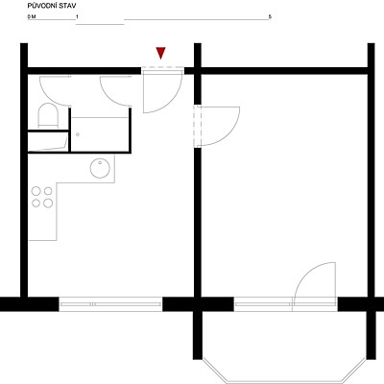
Původní stav

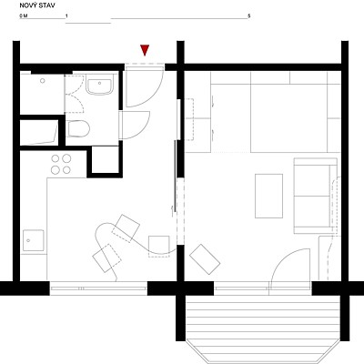
Nový stav
FOTO: Jiří Ernest, časopis PANEL PLUS

